РЕКОМЕНДАЦИИ ДЛЯ РОДИТЕЛЕЙ
по рисованию с детьми в домашних условиях
НА ТЕМУ «ПАСХАЛЬНОЕ ЯЙЦО»
Подготовила воспитатель: Чефранова О.Н.

Уважаемые родители!
Сегодня предлагаем вам с ребятами рисование на тему «Пасхальное яйцо»
Прочтите ребёнку стихотворения
Посмотрите, что за чудо,
Положила мама в блюдо?
Тут яйцо, но не простое:
Золотое расписное,
Словно яркая игрушка!
Здесь полоски, завитушки,
Много маленьких колечек,
Звёзд, кружочков и сердечек.
Для чего все эти краски,
Словно в старой доброй сказке?
Мама всем дала ответы:
- Пасха – праздник самый светлый!
А яйцо, известно мне,
Символ жизни на земле!
Спросите ребёнка: о каком празднике в этом стихотворении говорится. (Пасха)
Расскажите, что Пасха считается главным христианским праздником. Спросите, что за чудо, положила мама в блюдо? (Яйцо). Какое яйцо? (Золотое, расписное).
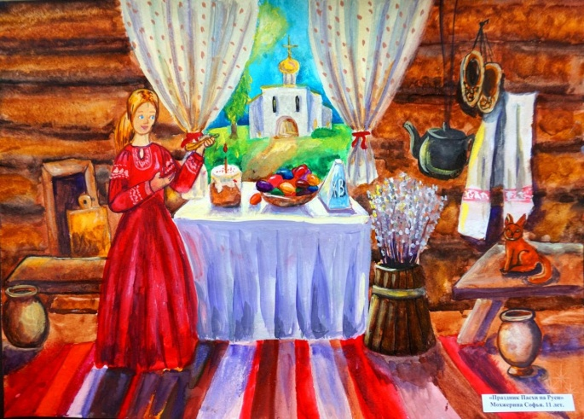
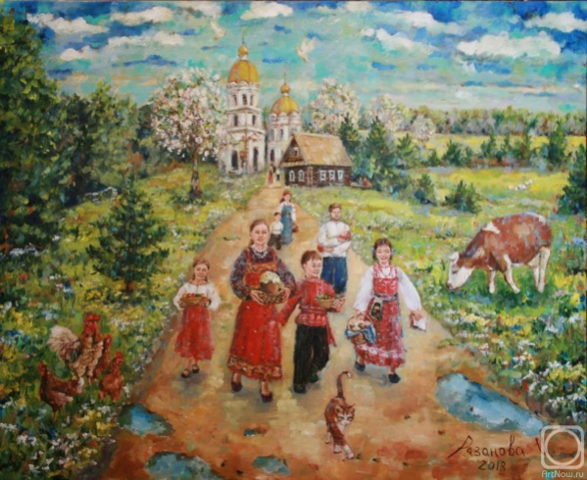
- Праздник Пасхи празднуется каждый год. Люди начинают готовиться к нему заранее: наводят порядок в своих домах, пекут куличи, сдобу, красят яйца.

Можете рассказать:
- Яйцо – это маленькое чудо, это символ новой жизни. Снесёт курочка яичко, и оно похоже на камушек – словно неживое, а в нём жизнь. Живой цыплёнок, который вылупится из яйца.
Раскрашивание яиц - древний славянский обычай. Вот почему на Пасху принято дарить крашеные яйца и произносить слова Христос воскрес, Воистину воскрес!
Раньше считалось красное яйцо – символ солнца, нового дела, новой жизни. Яйца красят в разные цвета.
- Яйца, окрашенные в один цвет, назывались крашенками.
Если на общем цветном фоне обозначались пятна, полоски, крапинки другого цвета – эти яйца назывались крапанки.
А еще есть яйца – писанки. Они раскрашиваются от руки сюжетными или орнаментными узорами.
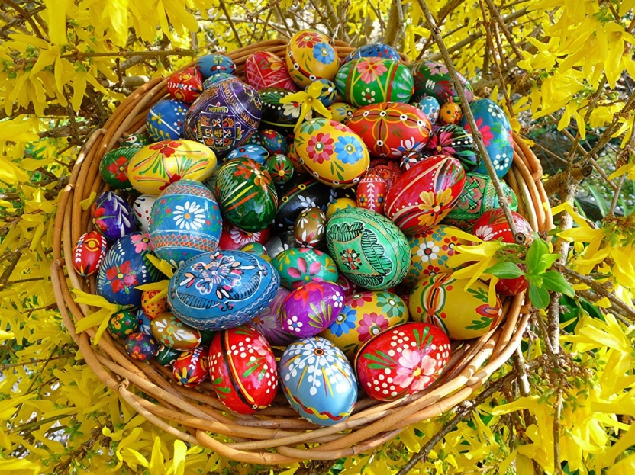

Предложите ребёнку стать настоящими мастерами и самостоятельно раскрасить яйца.
Здесь вы найдёте мастер-класс по росписи яиц https://youtu.be/cedVANI1Xlw
После рисования подведите итог:
- О каком празднике мы сегодня говорили?
- Что принято дарить друг другу на этот праздник?

